|  |
| --- |
| **TRABAJO GRUPAL I**  DESARROLLO CON TECNOLOGÍAS EMERGENTES  Fecha: 18/03/2019  ***Laura Cercas Ramos***  ***Lucía Hurtado de Mendoza Burguillo***  ***Alejandro Meijide Raimondi***  ***Marta Pérez Serrano***  ***Rubén Rodríguez Cabañas*** |

**CONTENIDO**

1. Autores del trabajo, planificación y entrega 3

1.1 Autores 3

1.2 Planificación 3

1.3 Entrega 3

2. Descripción del tipo de tecnología 3

3. Fuentes de información (documentos) 5

3.1 Fuentes sobre el tipo de tecnología en general 5

33.1.1 Fuente de información 1: Software Testing Help 5

3.1.2 Fuente de información 2: Pedro Ventura (Blog de tecnología, noticias y otras aportaciones) 5

3.1.3 Fuente de información 3: Pensemos 5

3.2 Fuentes sobre la tecnología Bugzilla 6

3.2.1 Fuente de información 1: Página web Bugzilla 6

3.2.2 Fuente de información 2: EcuRed 6

3.2.3 Fuente de información 3: Adictos al trabajo 6

3.2.4 Fuente de información 4: El Web Master 7

3.2.5 Fuente de información 5: Wikipedia 7

3.3 Fuentes sobre la tecnología Mantis Bug Tracker 7

3.3.1 Fuente de información 1: Página web MantisBT 7

3.3.3 Fuente de información 3: Ender 9

3.3.4 Fuente de información 4: Prezi Mantis Bug Tracker 9

4. Fuentes de información (cursos no gratuitos) 10

4.1 Cursos no gratuitos sobre el tipo de tecnología en general 10

4.2 Cursos no gratuitos sobre la tecnología Bugzilla 11

4.2.1 Curso no gratuito 1 sobre la tecnología Bugzilla 11

4.2.2 Cursos no gratuito sobre la tecnología Bugzilla 12

4.3 Cursos no gratuitos sobre la tecnología Mantis Bug Tracker 12

5. Fuentes de información (cursos gratuitos) 12

5.1 Cursos gratuitos sobre el tipo de tecnología en general 12

5.2 Cursos gratuitos sobre la tecnología Bugzilla 12

5.2.1 Curso gratuito 1 sobre la tecnología Bugzilla 12

5.2.3 Curso gratuito 3 sobre la tecnología Bugzilla 14

5.3 Cursos gratuitos sobre la tecnología Mantis Bug Tracker 14

5.3.1 Curso gratuito 1 sobre la tecnología Mantis Bug Tracker 14

5.3.2 Curso gratuito 2 sobre la tecnología Mantis Bug Tracker 15

6. Ayudas económicas para estudiar las tecnologías 16

7. Recursos para implementar las tecnologías 17

7.1 Recursos para implementar la tecnología A 17

7.1.1 Recursos gratuitos para implementar la tecnología BugZilla A. 17

7.2.1 Recursos gratuitos para implementar MantisBug Tracker 19

7.2.2 Recursos no gratuitos para implementar la tecnología B 21

8. Conclusiones 21

# 1. Autores del trabajo, planificación y entrega

## 1.1 Autores

|  |  |  |
| --- | --- | --- |
| Grupo M1 | | |
| Coordinador | Rubén Rodríguez Cabañas | 09067172C |
| Integrantes | Lucia del Carmen Hurtado de Mendoza Burguillo | 09063705A |
| Laura Cercas Ramos | 09070509E |
| Marta Pérez Serrano | 09074482Q |
| Alejandro Meijide Raimondi | 09066597C |

## 1.2 Planificación

En este apartado se incluye una captura de la planificación en [GanttPro](https://app.ganttpro.com/#/project/1552651671853/resources), donde se muestra que la planificación ha sido compartida con el profesor de la asignatura. Cada componente el grupo tiene asignadas un total de 15 horas, correspondiente al 10% de valor que tiene el trabajo sobre el peso total de la asignatura.

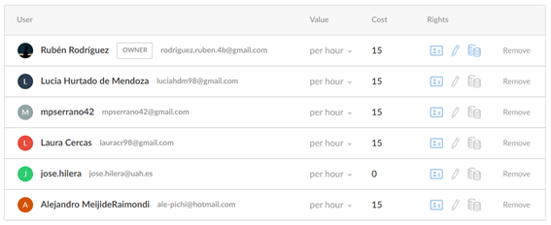

## 1.3 Entrega

En este apartado incluimos el enlace a nuestro repositorio en GitHub, el cual hemos utilizado como medio para compartir los archivos para la realización del trabajo:

<https://github.com/rbnrodriguez/TG1>

# 2. Descripción del tipo de tecnología

Nuestro trabajo se trata de tecnologías Bug/Defect Tracking Tools, son herramientas para el seguimiento de errores de proyectos de desarrollo software. Antes de saber las características de esta tecnología, tenemos que saber cómo de útil es para nuestro proyecto. En todo proyecto va a haber errores en código, algunos son fácilmente detectables y otros que no somo capaces de detectar. En este punto se puede afirmar que los errores, la gestión y resolución de éstos es una labor muy importante para un proyecto, por lo que se necesita programas para hacer un seguimiento de errores o bug tracking.

Para un software de seguimiento de errores es esencial tener:

* Facilidad de informes: completa con los campos que le permitirán proporcionar información sobre el error, el entorno, el módulo, la gravedad, las capturas de pantalla, etc.
* Asignación
* Progreso a través de las etapas del ciclo de vida
* Historial / registro de trabajo / comentarios
* Informes (gráficos o tablas)
* Almacenamiento y recuperación: una herramienta de seguimiento de errores debe proporcionar una forma de tener una identificación única, que se puede utilizar para almacenar, recuperar (buscar) y organizar la información de errores.

Una de las tecnologías elegidas es Bugzilla, es una herramienta basada en web de seguimiento de errores desarrollada por Mozilla. Algunas de las características son:

Para usuarios:

* Código abierto
* Búsqueda avanzada
* Notificaciones por correo electrónico controladas por las preferencias del usuario
* Listas de errores en múltiples formatos (Atom, iCal, etc.)
* Informes programados y gráficos
* Detección automática de errores duplicados
* Archivo / Modificar errores por correo electrónico

Para administradores:

* Excelente seguridad
* Mecanismo de extensión para instalaciones altamente personalizables.
* Campos Personalizados
* Flujo de trabajo personalizado
* Soporte completo de Unicode
* Localización
* Controlar la visibilidad de errores / Edición con grupos

Para más información: <https://www.bugzilla.org/features/>

La otra tecnología es Mantis Bug Tracker es un software para gestionar tareas en un equipo de trabajo. Es una aplicación OpenSource desarrollada en php y mysql que destaca por su facilidad y flexibilidad para la instalación y configuración. Algunas de las características son:

* Permite configurar la transición de estados (abierto, encaminado, testeado, devuelto, cerrado, reabierto...).
* Se puede especificar un número indeterminado de estados para cada tarea (abierta, encaminada, testeada, devuelta, cerrada, reabierta…).
* Introducir diferentes perfiles (programador, tester, coordinador, visualizador…).
* Carga de plugins programados.

En cuanto a la financiación de este proyecto, nos vamos a apoyar en descuentos de formaciones que ofrece la plataforma Udemy, en el punto 6 entraremos en más detalle.

# 3. Fuentes de información (documentos)

En este apartado vamos a conocer los documentos para informarnos de la tecnología en general (Bug/Defect Tracking Tools) antes de entrar a las tecnologías elegidas

## 3.1 Fuentes sobre el tipo de tecnología en general

### 33.1.1 Fuente de información 1: Software Testing Help

En esta página web nos encontramos una reseña llamada “15 Best Bug Tracking Software: Top Defect/Issue Tracking Tools of 2019” que nos da una pequeña introducción sobre el seguimiento de errores, las características esenciales que tiene que tener un software y los 15 software de seguimiento más populares.

Para más información: <https://www.softwaretestinghelp.com/popular-bug-tracking-software/>

### 3.1.2 Fuente de información 2: Pedro Ventura (Blog de tecnología, noticias y otras aportaciones)

Se trata de una reseña llamada “Herramientas de control y seguimiento de errores. Bug tracking” que refleja la importancia que tienen estas herramientas a la hora de realizar un proyecto.

Para más información: <https://www.pedroventura.com/gestion-de-proyecto/herramientas-de-control-y-seguimiento-de-errores-bug-tracking/>

### 3.1.3 Fuente de información 3: Pensemos

En la reseña llamada “¿Cómo gestionar los bugs o errores del software?” nos enseña una serie de pautas para localizar errores. Un ejemplo de esas pautas es saber medir el nivel del error y a partir de ahí ver si es necesario corregirlo.

Para más información: <https://gestion.pensemos.com/como-gestionar-los-bugs-o-errores-del-software>

## 3.2 Fuentes sobre la tecnología Bugzilla

La primera tecnología sobre la que hemos investigado es sobre Bugzilla, las fuentes de información que más nos han ayudado a aprender sobre esta tecnología son las siguientes:

### 3.2.1 Fuente de información 1: Página web Bugzilla

La propia página web de bugzilla nos ofrece las características de la propia página web. La pestaña de las características ofrece información para usuarios y para administradores, incluyendo en cada uno de ellos una serie de apartados con información en forma de texto.

A parte de las características dependiendo del tipo de usuario que seas, también se ofrece información acerca de Bugzilla, lo que hace que la confianza en esta página aumente porque toda la información que necesitamos nos la proporcionan ellos mismos.

El enlace a este tipo de información es: <https://www.bugzilla.org/features/#security>

### 3.2.2 Fuente de información 2: EcuRed

En esta página web hemos encontrado información acerca de Bugzilla, donde nos ofrecen las ventajas con respecto a otros tipos de herramientas que se dedican a la misma función que bugzilla. Además, se incluyen algunos links a fuentes externas para informarnos más sobre esta herramienta y algunas capturas de la interfaz que vamos a utilizar para ir familiarizándonos.

El enlace a la página web de Ecured es: <https://www.ecured.cu/Bugzilla>

Enlace a información e interfaz sobre Bugzilla: [www.slideshare.net](http://www.slideshare.net/renninudal/presentacion-bugzilla-4489277)

Enlace a más información sobre Bugzilla: <http://olea.org/manuales/como-empezar-bugzilla/index.html>

### 3.2.3 Fuente de información 3: Adictos al trabajo

Una de las fuentes de información que más nos ha servido sin duda pertenece a esta página web ya que recoge toda la información que hemos encontrado en otras páginas web. Los apartados en los que se divide esta página son:

* Introducción
* Entorno
* Instalamos los paquetes necesarios
* El servidor web
* El agente de correo electrónico
* La base de datos
* El bugzilla
* Administración de bugzilla
* Internacionalización
* Creación de usuarios
* Creando la estructura de los proyectos

-Los productos

-Los componentes

* Creando un bug
* Buscando un bug
* Conclusiones
* Sobre el autor

Como podemos ver se ofrece cantidad de información, incluyendo imágenes para aclararnos el funcionamiento de la herramienta y facilitarnos el trabajo. También nos da la confianza de que toda la información que nos ofrece es verdadera y correcta porque el propio autor nos ofrece información personal y de contacto en el caso de que nos surja alguna duda o tengamos algún tipo de problema.

El enlace a esta página es: <https://www.adictosaltrabajo.com/2005/09/01/debian-bugzilla/>

### 3.2.4 Fuente de información 4: El Web Master

En cuarto lugar, hemos encontrado otra página con información básica sobre la herramienta, resolviéndonos preguntas como:

* Qué hace Bugzilla
* Por qué Bugzilla no tiene competencia
* Por qué utilizar Bugzilla

El enlace a esta página es: <http://www.elwebmaster.com/articulos/bugzilla-una-herramienta-para-desarrolladores>

A continuación, añadir que hemos encontrado un breve vídeo de 10 minutos sobre la herramienta, como se utiliza y las funcionalidades de esta que puede servir de gran utilidad. El enlace a este vídeo es <https://www.youtube.com/watch?v=DXUJXvpnoVA>

### 3.2.5 Fuente de información 5: Wikipedia

Por último, destacar que también se puede obtener información básica de Bugzilla a través de Wikipedia.

El enlace a esta página es: https://es.wikipedia.org/wiki/Bugzilla

## 3.3 Fuentes sobre la tecnología Mantis Bug Tracker

### 3.3.1 Fuente de información 1: Página web MantisBT

La propia página de Mantis Bug Tracker cuenta con recursos de documentación con información detallada sobre la propia herramienta de Mantis Bug Tracker.

El enlace a esta página es: <https://www.mantisbt.org/documentation.php> Y nos permite acceder a diferentes apartados:

* Guía del administrador donde podemos descargarnos en diferentes formatos la guía explicativa sobre Mantis Bug Tracker.
* Wiki donde podemos acceder a diferentes enlaces sobre la propia herramienta como pluggins, lista de características, requerimientos, configuracion...
* Blog con noticias sobre las últimas versiones de Mantis Bug Tracker.
* Twitter de Mantis BT
* Reseñas y artículos de prensa.

3.3.2 Fuente de información 2: Bilib

La página web de Bilib proporciona una extensa información sobre Mantis Bug Tracker. Incluye apartados e imágenes facilitar el entendimiento como:

* Datos técnicos
* Funcionalidad

-Reporte de incidencias

-Sistema de permisos de usuario

-Completa descripción y estado de incidencias

-Notificaciones de usuario

-Personalización del sistema

-Otras características

-Fallos y carencias

* Usabilidad

-Diseño de la interfaz

-Facilidad de uso

-Accesibilidad

* Portabilidad/Adaptabilidad

-Plataformas disponibles

-Plugins

* Licencia/Distribución

-Licencia

-Forma de distribución

-Licencia de módulos/extensiones

* Rendimiento

-Equipo de pruebas

-Consumo de memoria

-Velocidad de ejecución

* Documentación
* Comunidad

-Nombre de usuarios

-Foros y portales de ayuda

-Contribuciones

-Frecuencia de versiones

El enlace a la página web es: ttps://www.bilib.es/actualidad/blog/noticia/articulo/analisis-de-aplicacion-mantis-bug-tracker/

Al final de este documento podemos encontrar algunas referencias a la página web principal de Mantis Bug Tracker.

### 3.3.3 Fuente de información 3: Ender

En tercer lugar, hemos encontrado una página web que trata el tema de cómo gestionar los proyectos con Mantis bug Tracker. Se centra principalmente en el sistema de gestión de incidencias, explicándolo por partes e incluyendo imágenes o capturas para mostrar como aparecería la interfaz.

Esta información que aparece en la página web de Ender se puede complementarse con otro sitio web que hemos encontrado y que tiene información de valor. El enlace a este sitio web secundario es:<http://informatica.iesvalledeljerteplasencia.es/wordpress/mantis-bug-tracker-sistema-de-gestion-de-incidencias/>

Y finalmente el enlace a la página de Ender es: <https://www.ender.es/2010/02/como-gestionamos-los-proyectos-con-mantis-bug-tracker/>

### 3.3.4 Fuente de información 4: Prezi Mantis Bug Tracker

En cuarto lugar, hemos encontrado una presentación Prezi realizada por la Universidad Tecnológica de Panamá donde se ofrece más información sobre esta herramienta.

Explica la configuración, ventajas, desventajas, herramientas, para que sirve Mantis BT...

Enlace a presentación Prezi: <https://prezi.com/ivypuwislad_/mantis-bug-tracker/>

3.3.5 Fuente de información 5: Wikipedia

Por último, obtenemos información general en Wikipedia sobre Mantis Bug Tracker que nos sirve de ayuda por no tenemos claro algún concepto que hemos encontrado en otros sitios web.

El enlace al sitio web es: <https://en.wikipedia.org/wiki/Mantis_Bug_Tracker>

# 4. Fuentes de información (cursos no gratuitos)

En este apartado incluiríamos aquellas fuentes de información, específicamente, aquellos cursos no gratuitos con los cuales podemos conocer más a fondo sobre Bug Defect tracking.

# 4.1 Cursos no gratuitos sobre el tipo de tecnología en general

Podemos encontrar un curso sobre diferentes tecnologías que usan Bug Defect tracking en [Udemy](https://www.udemy.com/qa-software-testing-training-course/), que es una plataforma de de aprendizaje en línea. Resumimos el curso en la siguiente tabla:

|  |  |
| --- | --- |
| **NOMBRE** | ¡El mejor entrenamiento de prueba de software que jamás tendrás! |
| **TECNOLOGÍA** | Bug Defect tracking |
| **IMPARTIDOR** | Vijay Shinde |
| **URL** | [Link al curso](https://www.udemy.com/qa-software-testing-training-course/) |
| **PRECIO** | 12,99 euros |
| **DURACIÓN** | 26 hora/s 15 minutos |
| **MODALIDAD** | Online |
| **DESCRIPCIÓN** | * PROYECTO VIVO Capacitación de pruebas de software de extremo a extremo incluida * Aprenda los conceptos básicos de pruebas y automatización de software de un entrenador profesional desde su propio escritorio * Entrenamiento práctico repleto de información, desde lo básico hasta técnicas avanzadas de prueba. * Ideal para usuarios principiantes o avanzados y que aprenden más rápido cuando se demuestra. * Contenido del curso diseñado teniendo en cuenta la tecnología actual de pruebas de software y el mercado laboral * Tareas prácticas al final de cada sesión. * Experiencia de aprendizaje práctico con proyectos en vivo y ejemplos. * Inscripción de por vida: pague una tarifa única y acceda a las sesiones de capacitación de video tantas veces como desee. * Guía de preparación del curriculum vitae para los probadores incluidos * Preguntas de la entrevista de prueba de software y consejos de preparación incluidos * Descargue plantillas de prueba de software real como plan de prueba, casos de prueba y otras plantillas importantes * Guía de certificación de pruebas de software * Aprende herramientas de gestión de pruebas como JIRA y Bugzilla * Obtenga todas las futuras actualizaciones de cursos gratis! |



## 4.2 Cursos no gratuitos sobre la tecnología Bugzilla

### 4.2.1 Curso no gratuito 1 sobre la tecnología Bugzilla

El primer curso no gratuito sobre Bugzilla lo podemos encontrar en [Udemy](https://www.udemy.com/software-testing-reporting-bugs-like-a-pro-using-bugzilla/), que es una plataforma de de aprendizaje en línea. Resumimos el curso en la siguiente tabla:

|  |  |
| --- | --- |
| **NOMBRE** | Pruebas de software: reportar errores como un profesional usando Bugzilla |
| **TECNOLOGÍA** | Bugzilla |
| **IMPARTIDOR** | Month Academy |
| **URL** | [Link CURSO EN UDEMY](https://www.udemy.com/software-testing-reporting-bugs-like-a-pro-using-bugzilla/) |
| **PRECIO** | 12,99 euros |
| **DURACIÓN** | 1 hora/s 12 minutos |
| **MODALIDAD** | Online |
| **DESCRIPCIÓN** | * Entender qué es el sistema de seguimiento de errores. * Cómo utilizar el sistema de seguimiento de errores de código abierto como Bugzilla * ¿Qué es el ciclo de vida de error estándar? * Cómo reportar errores como un profesional y solucionarlos |



### 4.2.2 Cursos no gratuito sobre la tecnología Bugzilla

No hemos encontrado más cursos no gratuitos acerca de Bugzilla, ya que el resto de los cursos son gratuitos.

## 4.3 Cursos no gratuitos sobre la tecnología Mantis Bug Tracker

Después de una amplia búsqueda sobre cursos no gratuitos centrados en Mantis Bug Tracker, no hemos encontrado ningún recurso de pago el cual nos ayude a ganar conocimientos sobre esta tecnología, todos los que hemos podido encontrar han sido gratuitos, como explicaremos más adelante, esto se debe a que es una tecnología gratuita.

# 5. Fuentes de información (cursos gratuitos)

## 5.1 Cursos gratuitos sobre el tipo de tecnología en general

Podemos encontrar cursos gratuitos sobre Bug Defect tracking en [Software Testing Help](https://www.softwaretestinghelp.com/category/bug-defect-tracking/), que es un blog donde podemos encontrar varios cursos con diferentes tecnologías. Resumimos los cursos en la siguiente tabla:

|  |  |
| --- | --- |
| **NOMBRE** | Blog con varios cursos de Bug Defect tracking |
| **TECNOLOGÍA** | Bug Defect tracking |
| **IMPARTIDOR** | Software Testing Help |
| **URL** | [Link al blog del curso](https://www.softwaretestinghelp.com/category/bug-defect-tracking/) |
| **PRECIO** | Gratuito |
| **MODALIDAD** | Online |
| **DESCRIPCIÓN** | Blog que proporciona información sobre distintos cursos sobre nuestra tecnología Bug Defect tracking. |

## 5.2 Cursos gratuitos sobre la tecnología Bugzilla

### 5.2.1 Curso gratuito 1 sobre la tecnología Bugzilla

El primer curso gratuito sobre Bugzilla es proporcionado por la página web [Guru99](https://www.guru99.com/) página especializada en cursos online completamente gratuitos mayoritariamente sobre informática (herramientas, pruebas, programas, lenguajes, BigData…)

Resumimos el curso en la siguiente tabla:

|  |  |
| --- | --- |
| **NOMBRE** | Bugzilla Tutorial for Beginners: Defect Tracking Tool |
| **TECNOLOGÍA** | Bugzilla |
| **IMPARTIDOR** | |  | | --- | | [Guru99](https://www.guru99.com/) | |
| **URL** | |  | | --- | | [Link al curso](https://www.guru99.com/bugzilla-tutorial-for-beginners.html) | |
| **PRECIO** | |  | | --- | | Gratis | |
| **DURACION** | |  | | --- | | 8 capítulos | |
| **MODALIDAD** | Online |
| **DESCRIPCIÓN** | En este curso se realiza una formación para principiantes sobre el uso de Bugzilla donde explican detalladamente el uso de dicha herramienta ayudándose con imágenes.  Los puntos que se tratan son:   * Iniciar sesión en la cuenta de Bugzilla * Creando un BugReport * Crear informes gráficos. * Cómo utilizar la función de navegación * Cómo utilizar la opción de búsqueda simple en Bugzilla * Cómo agregar o eliminar columnas a la pantalla de búsqueda predeterminada * Cómo utilizar la opción de búsqueda avanzada en Bugzilla * Cómo usar las preferencias en Bugzilla |

5.2.2 Curso gratuito 2 sobre la tecnología Bugzilla  
El segundo curso gratuito se puede encontrar en el canal de Youtube de [Tutorials with Ganofins](https://www.youtube.com/channel/UCC2-EIXX2LSYInLPSR3kxPQ) que se dedica a hacer cursos/tutoriales sobre diferentes tecnologías, lenguajes, todo relacionado con la informática.

Resumimos el curso en la siguiente tabla:

|  |  |  |
| --- | --- | --- |
| **NOMBRE** | |  | | --- | | Bugzilla Tutorial | |
| **TECNOLOGÍA** | Bugzilla |
| **IMPARTIDOR** | |  | | --- | | [Tutorials with Ganofins](https://www.youtube.com/channel/UCC2-EIXX2LSYInLPSR3kxPQ) | |
| **URL** | [Link al curso](https://www.youtube.com/playlist?list=PLd43cTxFZWlflQiIdhCNcxJ0XFEouK-Bi) |
| **PRECIO** | Gratis |
| **DURACION** | 19 videos |
| **MODALIDAD** | Online |
| **DESCRIPCIÓN** | Este curso cuenta con 19 videos mediante los cuales pueden llegar a tener un conocimiento bastante completo sobre Bugzilla. |

### 5.2.3 Curso gratuito 3 sobre la tecnología Bugzilla

El tercer curso gratuito lo proporciona [SoftwareTestingHelp](https://www.softwaretestinghelp.com/) que cuenta con un tutorial básico de Bugzilla.

Resumimos el curso en la siguiente tabla:

|  |  |
| --- | --- |
| **NOMBRE** | Bugzilla Tutorial: Defect Management Tool Hands-on Tutorial |
| **TECNOLOGÍA** | Bugzilla |
| **IMPARTIDOR** | [SoftwareTestingHelp](https://www.softwaretestinghelp.com/) |
| **URL** | [Link al curso](https://www.softwaretestinghelp.com/bugzilla-new-version-bugzilla-30-released/) |
| **PRECIO** | Gratis |
| **DURACION** | 4 capítulos |
| **MODALIDAD** | Online |
| **DESCRIPCIÓN** | Curso básico sobre el funcionamiento de Bugzilla.  Temas que se tratan:   * Requisitos del Sistema Bugzilla * Iniciar sesión en Bugzilla * Presentar un error * Lectura recomendada |

## 5.3 Cursos gratuitos sobre la tecnología Mantis Bug Tracker

### 5.3.1 Curso gratuito 1 sobre la tecnología Mantis Bug Tracker

El primer curso gratuito al igual que Bugzilla lo proporciona [Guru99](https://www.guru99.com/) que nos ayuda a conocer las principales funcionalidades de Mantis Bug Tracker.

Resumimos el curso en la siguiente tabla:

|  |  |
| --- | --- |
| **NOMBRE** | MANTIS Bug Tracker Tutorial For Beginners |
| **TECNOLOGÍA** | Mantis Bug Tracker |
| **IMPARTIDOR** | [Guru99](https://www.guru99.com/) |
| **URL** | [Link al curso](https://www.guru99.com/mantis-bug-tracker-tutorial.html) |
| **PRECIO** | Gratis |
| **DURACION** | 4 capítulos |
| **MODALIDAD** | Online |
| **DESCRIPCIÓN** | En este curso se realiza una formación para principiantes sobre el uso de Mantis Bug Tracker donde explican detalladamente el uso de dicha herramienta ayudándose con imágenes.   * Los puntos que se tratan son: * Cómo reportar un problema * Cómo agregar un proyecto * Cómo crear un usuario * Cómo crear un campo personalizado |

### 5.3.2 Curso gratuito 2 sobre la tecnología Mantis Bug Tracker

El segundo curso viene de la mano [Sugeek](https://www.sugeek.co/) una empresa de innovación de soluciones tecnologías.

Resumimos el curso en la siguiente tabla:

|  |  |
| --- | --- |
| **NOMBRE** | Curso de Mantis BT |
| **TECNOLOGÍA** | Mantis Bug Tracker |
| **IMPARTIDOR** | [Sugeek](https://www.sugeek.co/) |
| **URL** | [Curso MantisBT](https://www.sugeek.co/curso-de-mantisbt/)  [Curso MantisBT Youtube](https://www.youtube.com/playlist?list=PLyLcPK3h0D7D9CMmrATLScQIM1tq27Ikw) |
| **PRECIO** | Gratis |
| **DURACION** | 20 capítulos |
| **MODALIDAD** | Online |
| **DESCRIPCIÓN** | En este curso se explica el uso de Mantis Bug Tracker mediante videos  Los puntos que se tratan son:   * Capítulo 1: Introducción * Capítulo 2: Instalación * Capítulo 3: Personalización * Capítulo 4: Crear Proyectos * Capítulo 5: Plantillas * Capítulo 6: Crear Usuarios * Capítulo 7: Reportar Casos y Flujo de un Ticket * Capítulo 8: Plugin Email Reporting y Forward * Capítulo 9: Plugin Mantis Mobile * Capítulo 10: Plugin Set Due Date y Anuncios * Capítulo 11: Activar Base de Conocimiento * Capítulo 12: Modificar Plantilla de Email * Capítulo 13: Plugin Campos Relacionados * Capítulo 14: Plugin Mantis Stats * Capítulo 15: Plugin Paste Picture * Capítulo 16: Cambiar Textos * Capítulo 17: Menú Ver Incidencias * Capítulo 18: Exportar e Importar Tickets * Capítulo 19: Activar "Chatroom"   Capítulo 20: MantisBT vs MantisHUB |

# 6. Ayudas económicas para estudiar las tecnologías

Hemos realizado búsquedas para intentar encontrar descuentos en cuanto a la formación en las tecnologías que hemos elegido. De esta manera podremos sacarle el máximo partido a las tecnologías con las que nos disponemos a trabajar.



Tras realizar múltiples búsquedas , hemos encontrado una página en la que realizan descuentos en cursos de formación en los que estamos interesados. Esta plataforma se llama Udemy, y nos proporciona un descuento en un curso sobre Bugzilla, que es una de las herramientas que hemos seleccionado y utilizado.

Este curso tiene una duración de 12 clases de 1 hora cada uno, un importe de 12 euros, cuando antes valía 34,00 . También se parecía que es un curso fiable ya que tiene 5 estrellas de calificación. La página donde se oferta es la siguiente: <https://www.udemy.com/topic/bugzilla/?sort=price-high-to-low&persist_locale&locale=es_ES>

En cuanto a la segunda herramienta que se va a utilizar, Mantis Bug Tracker, no hemos encontrado ayudas económicas así como descuentos en cursos, esto es debido a que no existen cursos de pago, sino que son gratuitos.

# 7. Recursos para implementar las tecnologías

## 7.1 Recursos para implementar la tecnología A

### 7.1.1 Recursos gratuitos para implementar la tecnología BugZilla A.

En la propopia página web de BugZila, podemos descargar la herramienta de una manera gratuita.



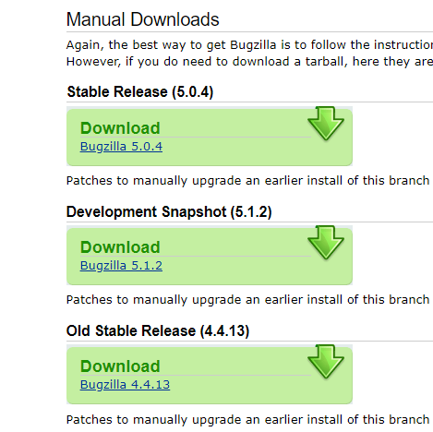

El enlace para acceder a la página es el siguiente página: <https://www.bugzilla.org/download/#howtoget>

También podemos usar otros métodos, para implementar BugZilla podemos usar la página softonic, que te permite implementar la herramienta de una forma gratuita.

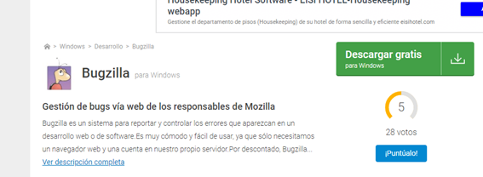

A continuación mostraré una serie de pros y contras que también te aporta la página sobre la tecnología.

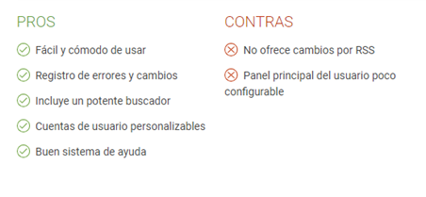

El enlace para acceder a la página es el siguiente: <https://bugzilla.softonic.com/?ex=DSK-1260.4>

También podemos encontrar videos tutoriales en youtube para instalarlo paso a paso.

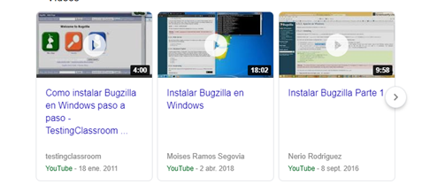

**7.1.2 Recursos no gratuitos para implementar BugZilla**

No se han encontrado partes de pago o aspectos en los que haya que pagar en BugZilla

### **7.2.1 Recursos gratuitos para implementar MantisBug Tracker**

En cuanto a este software, es posible descargarlo de una manera totalmente gratuita en la propia página, se puede apreciar en la siguiente captura.

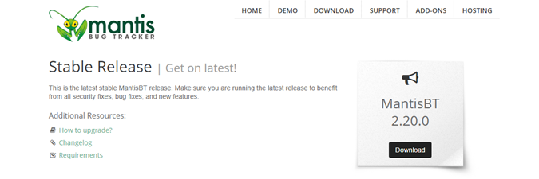

La versión que estaríamos descargando, en concreto, sería la 2.20. En la propia página tenemos un apartado de mantenimiento o ayuda por si nos surge algún problema y un apartado de demo como vemos en la imagen.

Link de la página: <https://www.mantisbt.org/index.php>

Esta tecnología, como la anterior también se puede descargar gratuitamente en softonic como podemos ver en la siguiente captura.

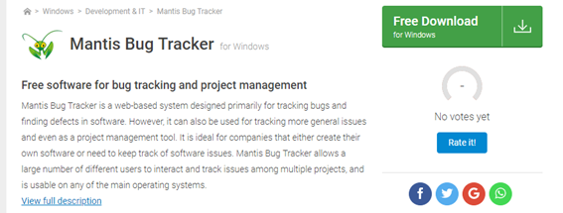

También contiene su correspondiente tabla de pros y contras

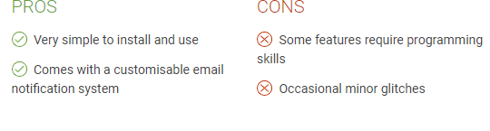

Link de la página: <https://mantis-bug-tracker.en.softonic.com/?ex=DSK-1262.7>

También nos podemos apoyar en diferente vídeos de youtube que te indican cómo realizar la descarga:

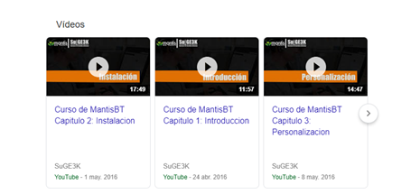

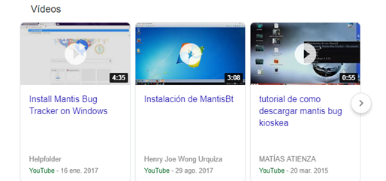

### **7.2.2 Recursos no gratuitos para implementar la tecnología B**

No se han encontrado partes de pago o aspectos en los que haya que pagar en BugZilla

# 8. Conclusiones

Una vez terminado el trabajo hemos llegado a la conclusión de que la tecnología general escogida es una herramienta que permite un buen seguimiento de errores en proyectos de desarrollo software.

A lo largo del trabajo hemos encontrado multitud de recursos que nos sirven para conocer más de cerca todas estas tecnologías y poder aprender de manera rápido a usarlas e interactuar con ellas.

En primer lugar, la tecnología general (Bug/Defect Tracking Tools) es muy útil para localizar errores de código en un proyecto y poder solventarlos. Esta tecnología tiene unas características (facilidad de informes, asignación, progreso a través de las etapas del ciclo de vida, historial, informes y almacenamiento y recuperación) que hará que nos decantemos por las tecnologías específicas.

Por otro lado, en cuanto a las tecnologías específicas elegidas determinamos que de Bugzilla hay cantidad de recursos que nos ofrecen ayuda e información sobre la utilización de esta herramienta. Algunas de estas propuestas se encuentran en forma de páginas, presentaciones, pdfs, vídeos, cursos gratuitos, incluso para llegar a tener un conocimiento más avanzado es posible obtener algún curso a un precio asequible.

Lo mismo ocurre con la otra tecnología que hemos elegido, Mantis Bug Tracker. Es posible encontrar páginas, cursos gratuitos, videos sobre esta tecnología para aprender y profundizar en su uso. Aunque, señalar que nos ha resultado más difícil encontrar información de valor sobre esta herramienta y no hemos conseguido localizar ningún curso de pago para esta herramienta.

En el apartado de ayudas económicas, mencionar que en cuanto a la tecnología BugZilla existen ayudas económicas en páginas como Udemy que ofrecen descuentos en cursos, al contrario que en Mantis que no hemos propuesto ayudas económicas ya que la herramienta y sus cursos son totalmente gratuitos.